
NEWARIANNA
Immagine | Descrizione | Codice | Peso Kg | Dimensioni cm | Materiale | Quantità
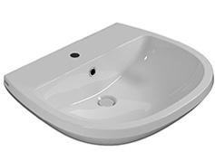 | Lavabo ARIANNA 65.55  Lavabo 65.55 cm. Installazione sospesa, su colonna a terra o sospesa | A5N65BI | 20 | 65x55 h15 | Fire Clay
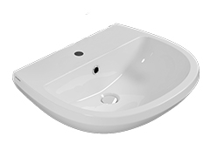 | Lavabo ARIANNA 60.50  Lavabo 60.50 cm. Installazione sospesa, su colonna a terra o sospesa | A5N60BI | 17 | 60x50 h15 | Fire Clay
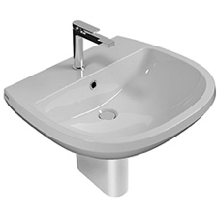 | Colonna sospesa  Colonna sospesa | A5S05BI | 9 |  | Fire Clay
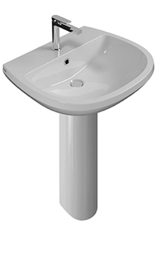 | Colonna a terra  Colonna a terra | LE005BI | 15 |  | Fire Clay
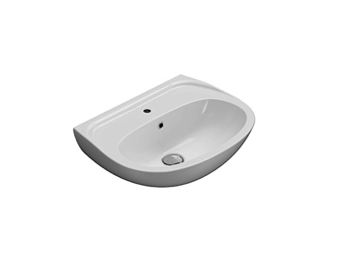 | Lavabo ARIANNA 55.42  Lavabo 55.42 cm. Installazione sospesa. | A5012BI | 13 | 55.42 h21,5 | Fire Clay
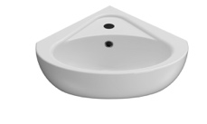 | Lavabo ARIANNA 41.46  Lavabo ad angolo 41,5.46,5 cm. Installazione sospesa. | VA020 | 6 | 41,5x46,5 h17,5 | Fire Clay
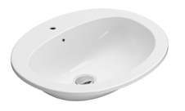 | Lavabo ARIANNA 56.48  Lavabo 56.48,5 cm. Installazione ad incasso. | VA017 | 13 | 56x48,5 h20 | Fire Clay
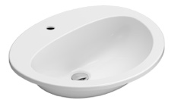 | Lavabo ARIANNA 62.52  Lavabo 62.52,5 cm. Installazione ad incasso. | VA016 | 14 | 62x52,5 h22 | Fire Clay
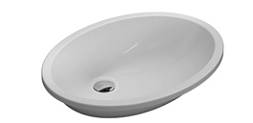 | Lavabo ARIANNA 57.43  Lavabo 57.43 cm. Installazione ad incasso. | VA018 | 7 | 57x43 h20 | Fire Clay
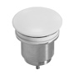 | Piletta in ceramica Up&Down  Piletta up & down con tappo in ceramica | FI012BI | 0,5
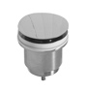 | Piletta cromata Up&Down  Piletta up & down con tappo cromato | FI012CR | 0,5
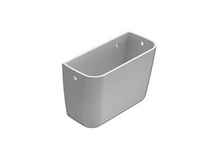 | Cassetta Alta  Cassetta alta universale | VA009BI | 10 | 46x30 h30 | Fire Clay
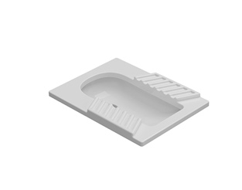 | Vaso alla turca FUCINO  Vaso alla turca 60.46 cm. Installazione filo pavimento | VA069BI | 15 | 60x46 h20 | Vitreous China
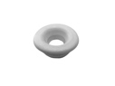 | Morsetto di tenuta  Morsetto di tenuta per vaso alla turca | VA091 | 0,05
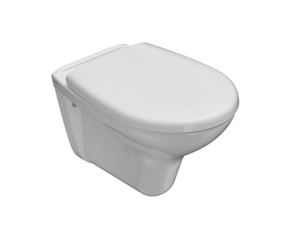 | Vaso sospeso ARIANNA 52.35  Vaso sospeso52.35 cm. Scarico medio < 3 Lt. Fissaggi non inclusi. | A5S02BI | 15 | 52x35 h37 | Vitreous China
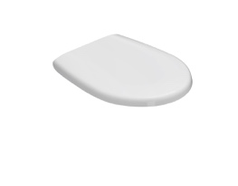 | Coprivaso chiusura tradizionale  Coprivaso in Duroplast con chiusura tradizionale | A5N19BI | 3 | 44,5x37 h 4,5 | Duroplast
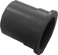 | Riduttore flusso di scarico  Riduttore flusso di scarico. | VA132
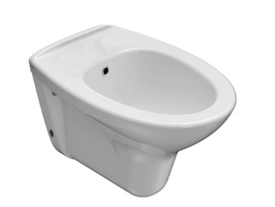 | Bidet sospeso ARIANNA 52.35  Bidet sospeso 52.35 cm. Fissaggi non inclusi. | A5S09BI | 15 | 52.35 h33 | Vitreous China
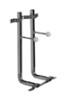 | Staffa di fissaggio  Staffa di fissaggio a “L” | FI002 | 2,5
 | Protezione  Protezione antiurto e acustica | PU001 | 0,2
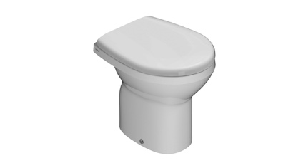 | Vaso terra  ARIANNA 48.37  Vaso a terra Scarico medio < 3 Lt. Installazione distanziata da parete.  Completo di Fissaggi. | A5N01BI | 22 | 48x37 h41 | Vitreous China
 | Coprivaso chiusura tradizionale  Coprivaso in Duroplast con chiusura tradizionale | A5N19BI | 3 | 44,5x37 h 4,5 | Duroplast
 | Riduttore flusso di scarico  Riduttore flusso di scarico. | VA132
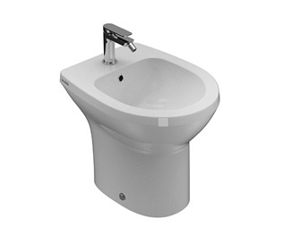 | Bidet a terra  ARIANNA 48.37  Bidet a terra 48.37 cm. Installazione distanziata da parete. Completo di fissaggi | A5N09BI | 20 | 48x37 h41 | Vitreous China
 | Piletta in ceramica Up&Down  Piletta up & down con tappo in ceramica | FI012BI | 0,5
 | Piletta cromata Up&Down  Piletta up & down con tappo cromato | FI012CR | 0,5
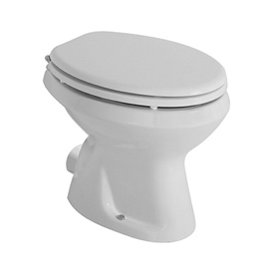 | Vaso a terra ARIANNA 48.39  Vaso a terra 48.39 cm. Installazione distanziata  da parete. Scarico medio < 3 Lt. Completo di fissaggi | A5002BI | 22 | 48x39 h40 | Vitreous China
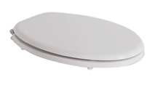 | Coprivaso in poliestere  Coprivaso in poliestere cerniere cromate con chiusura tradizionale | A5021 | 3 |  | Poliestere
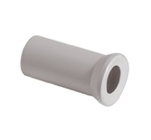 | Raccordo a parete  Raccordo per scarico a parete cm.35 | VA076
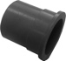 | Riduttore di flusso  Riduttore flusso di scarico | VA132
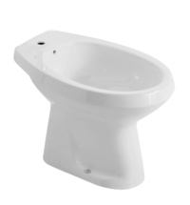 | Bidet a terra ARIANNA 55.38  Bidet a terra 55.38 cm.  Installazione distanziata da parete. Completo di fissaggi | A5009BI | 16 | 55x38 h40 | Vitreous China
 | Piletta in ceramica Up&Down  Piletta up & down con tappo in ceramica | FI012BI | 0,5
 | Piletta cromata Up&Down  Piletta up & down con tappo cromato | FI012CR | 0,5

